**jméno:**

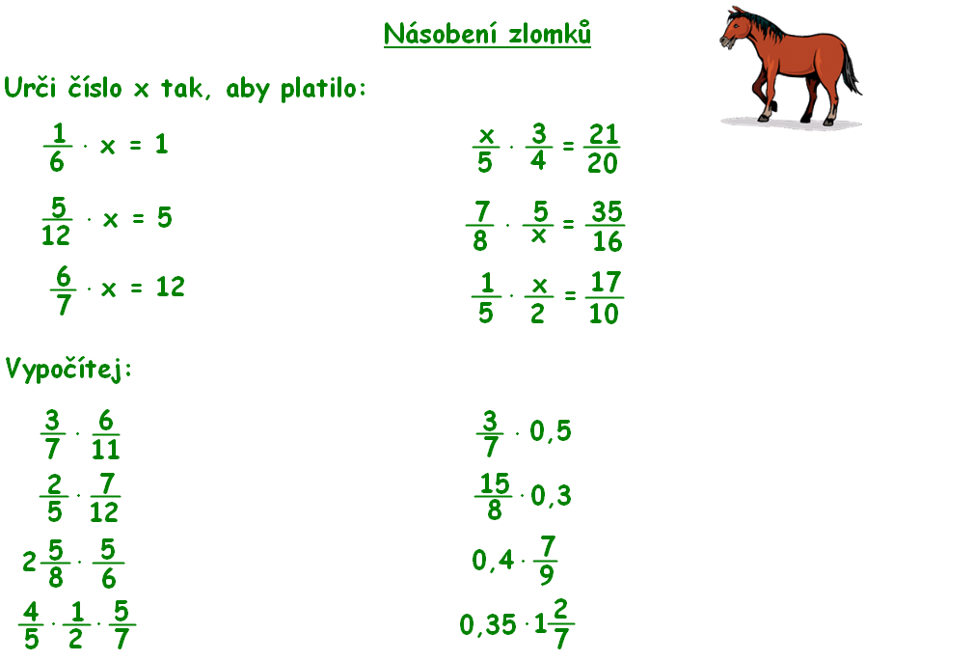

počet bodů:

známka: